Описание алгоритма

Содержание

1. Алгоритм взаимодействия программы «MicroNet OPC-Server» с приборами «Микросим-0600-К4» по сети RS-485 2
2. Структура базы данных программы WStation 4
3. Обмен данными с использованием интерфейса OPC 7

1. Алгоритм взаимодействия программы «MicroNet OPC-Server» с приборами «Микросим-0600-К4» по сети RS-485

Данный алгоритм реализован на основе документа «Краткое описание протокола обмена в сети RS232/RS485 с приборами серии Микросим М0600-К4 (дозатор конвейерный)» фирмы «Метра».
Протокол определяет обмен бинарными пакетами переменной длины с использованием управляющих символов, контрольной суммы и специальной системы команд.
Пакеты-запросы генерируются ведущим устройством (№0) – компьютером и принимаются ведомыми устройствами (№1-16) – «Микросимами». Используется индивидуальная адресация запросов.
Для реализации протокола выделены служебные символы:
SOH (Start Of Header) код FFh – начало пакета;
ETX (End of TeXt) код 03h – конец пакета;
DLE код 10h – средство передачи данных с кодами FFh, 03h, 10h. Предшествует предварительно проинвертированному байту данных.
SOH <Aдрес-КОМУ> <Aдрес-ОТ КОГО> <Команда> <ДАННЫЕ> <CRC> ETX
Адреса соответствуют номеру устройства + 20h.
В пакете-ответе ведомое устройство («Микросим») выполняет перестановку адресов КОМУ/ОТ_КОГО.
Байт контрольной суммы вычисляется как ИСКЛЮЧАЮЩЕЕ ИЛИ над всеми байтами начиная с SOH и кончая байтом, непосредственно перед <CRC>.
Преобразование зарезервированных символов выполняется прозрачным образом, т.е. при вычислении контрольной суммы будет учтен символ <X>, а не пара DLE <~X>,
Если значением контрольной суммы является один из зарезервированных символов, то <CRC> передается по правилу - DLE <~CRC>.
Для получения значений производительности, суммарного веса, времени работы дозатора и битов состояния дозатора используется команда 56h с параметром 47h.
Для получения значения текущего веса, битов состояния прибора и статистики работы порта RS-485 используется команда 2Eh с параметром A6h.
Для подачи команды «Сброс» используется команда 4Bh с параметром 52h.
Опрос приборов ведется в цикле в соответствии с файлом MicroNet.ini, в котором указаны опрашиваемые номера приборов. С целью обеспечения универсальности OPC-сервера возможен опрос максимально-возможного числа приборов – 31.
Для обеспечения устойчивости связи между отправками пакетов выдерживается пауза 30 мс. Ожидание ответа от «Микросима» ведется в течение 70 мс. При отсутствии ответа цикл продолжается. В полученных пакетах проверяется контрольная сумма. При несоответствии пакет отбрасывается. Далее проверяется номер отправителя. При несовпадении с ожидаемым пакет также отбрасывается. Учет ошибочных и неполученных пакетов ведется раздельно друг от друга. Это позволяет выявить проблемы в передающем и приемном каналах связи, а также общую неисправность «Микросима». Эти данные по каждому «Микросиму» доступны клиентским программам как обычные OPC-теги. Также доступен счетчик отправленных пакетов. При значении счетчика равном 1000 он и все счетчики ошибок обнуляются.
Команда «Сброс» является асинхронной по отношению к другим. При её использовании цикл останавливается, текущая циклическая команда запоминается и отправляется пакет команды «Сброс».
Формат данных в пакете-ответе на команду 56-47:
4 байта Float – суммарный вес в [кг];
4 байта Float – текущая производительность в [т/ч] х 10;
4 байта UnsignedInt – суммарное время работы дозатора в [c] х 3,8;
4 байта – флаги дозатора;
После анализа пакета в качестве OPC-тегов передается:
– суммарный вес в [т] х 10;
– текущая производительность в [т/ч] х 10;
– суммарное время работы дозатора в [мин];
– флаг «Цикл» дозирования.
Формат данных в пакете-ответе на команду 2E-A6:
2 байта Int – текущее БРУТТО;
2 байта Int – текущее НЕТТО;
4 байта – флаги состояния;
4 байта – статистика работы RS-485.

Алгоритм автоматической калибровки «Микросима»
- Выполнить запуск весового конвейера при нулевом задании на питателе - согнать нагрузку.
- Через 10 с выполнить команду «Сброс» – код 4B52h
- Остановить.
- Приравнять нулю тег Prod. При этом MicroNet.OPCServer должен выполнить следующие команды:
  - Сымитировать нажатие клавиши «Режим» без удержания – код 2Сh.
  - Перейти из режима «Дозатор» в режим «Весы» имитацией нажатия клавиши «Режим» с удержанием – код 4B64h
  - Сымитировать нажатие клавиши «Старт/Стоп» – код 4B42h.
  - Перейти из режима «Весы» в режим «Дозатор» имитацией нажатия клавиши «Режим» с удержанием – код 4B64h.
Работа данный алгоритма для всего комплекта дозаторов представлена на диаграмме.
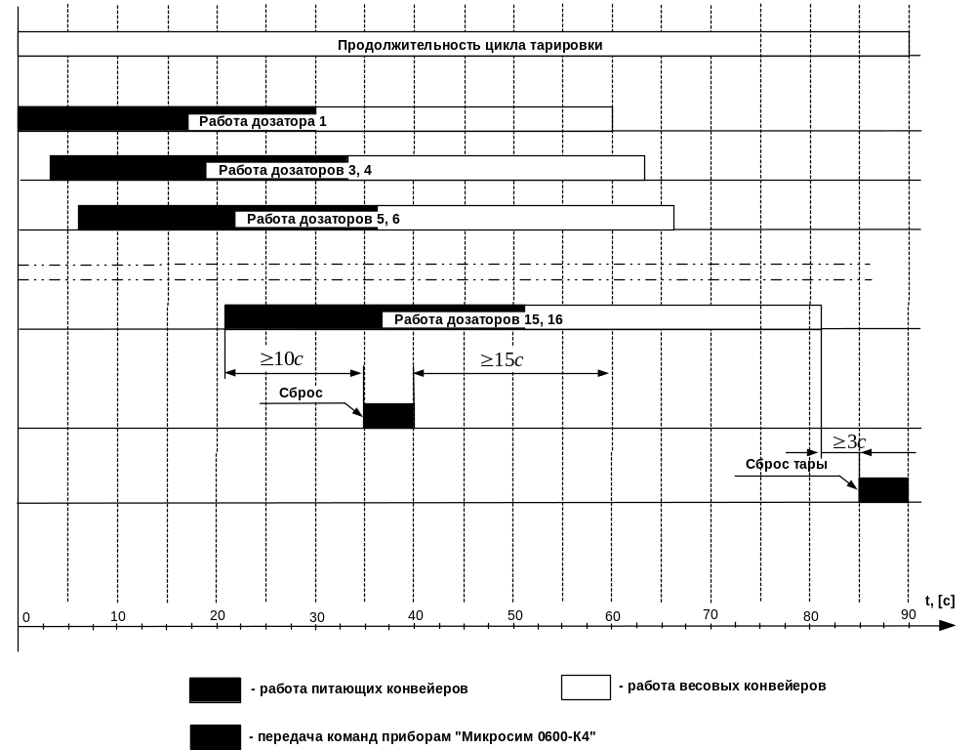

2. Структура базы данных программы WStation
База данных WStation содержит следующие таблицы:
CONFIG2 – конфигурация дозаторов и её изменение во времени;
BATCHERS2 – тренды параметров отдельных дозаторов;
GRADE2_<n> – тренды параметров шихтогрупп; Количество таблиц равно количеству шихтогрупп в таблице COAL;
COAL – перечень шихтогрупп.
RECIPE2 – история смены составов шихты.
RECIPES2 – два используемых состава шихты.

Структура таблиц следующая:

Таблица CONFIG2
dat | date not null | Дата
state_1 | smallint | Состояние дозатора
wrk_1 | smallint | Работа дозатора
grade_1 | smallint | Марка угля в дозаторе
--------------------------
state_16 | smallint | Состояние дозатора
wrk_16 | smallint | Работа дозатора
grade_16 | smallint | Марка угля в дозаторе

Таблица BATCHERS2
dat | date not null | Дата
as_th_1 | float | Задание на производительность
pr_th_1 | float | Фактическая производительность
weight_1 | float | Набранный вес
worktime_1 | integer | Время работы
-------------------------------
as_th_16 | float | Задание на производительность
pr_th_16 | float | Фактическая производительность
weight_16 | float | Набранный вес
worktime_16 | integer | Время работы

Таблицы GRADE2_<n>
dat | date not null | Дата
as_pc | float | Задание в %
as_th | float | Задание в т/ч
pr_pc | float | Производительность в %
pr_th | float | Производительность в т/ч
weight | float | Набранный вес

Таблица COAL
grade | smallint not null | Номер марки угля
name | varchar(15) | Наименование марки
use | smallint | Использование марки

Таблица RECIPE2
dat | date not null | Дата
grade_1 | float | Задание в %
grade_2 | float | Задание в %
-------------------------------
grade_32 | float | Задание в %

3. Обмен данными с использованием интерфейса OPC

Стандарт OPC Data Access предложен международной организацией «OPC Foundation», созданной в 1994 г. с целью разработки и поддержки открытых промышленных стандартов, регламентирующих методы обмена данными в реальном времени между программным обеспечением и технологическим оборудованием.
Интерфейсы OPC могут быть использованы в различных частях распределенной системы управления (DCS) или системы сбора данных (SCADA). Архитектура OPC такова, что каждый OPC-сервер, непосредственно взаимодействующий с оборудованием, может предоставлять данные множеству клиентов. Аналогично, каждый OPC-клиент может единообразно взаимодействовать со множеством OPC-серверов различных поставщиков, работающих на различных компьютерах в локальной сети.
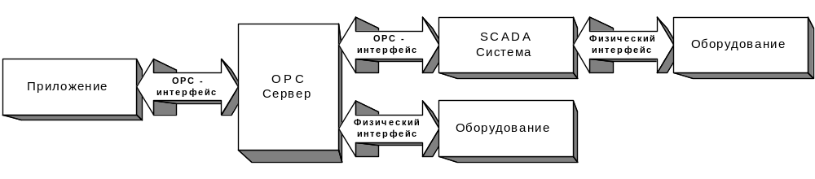

Рис.1. Клиент-серверная архитектура OPC.

На верхнем уровне OPC-сервер состоит из различных объектов: сервер, группа, тег.
Объект «OPC-сервер» содержит информацию о самом сервере и серверах-контейнерах объектов «OPC-группа».
Объект «OPC-группа» содержит собственную информацию и обеспечивает механизм содержания и логической организации «OPC-тегов».
OPC-группа обеспечивает клиентам способ организации данных. Группа позволяет организовать событийно-ориентированный доступ к тегам, а также задать периодичность передачи изменившихся данных клиенту. Существует два типа групп: общие и локальные (частные). Общие доступны для использования множествоу клиентов, локальные – единственному клиенту.
В каждой группе клиент может создать один или несколько тегов.
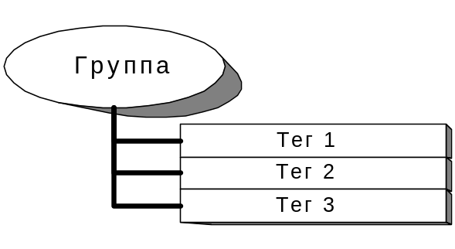
Рис.2. Взаимосвязь группы и тегов.
Теги OPC представляют собой связи с источниками данных внутри OPC-сервера, однако отдельные теги непосредственно клиенту не доступны. Клиент получает доступ к тегам используя для этого OPC-группу, в которой этот тег определен.
Каждый тег имеет свойства: Величина, Качество и Метка времени. Тип данных свойства Величина – Variant, а свойства Качество зависит от особенностей оборудования.
Характерная особенность OPC-тега в том, что он сам не является источником данных, а лишь предоставляет связь с ним, т.е. содержит его адрес.
В стандарте OPC определена спецификация для двух комплектов интерфейсов: OPC Custom и OPC Automation. При этом оговаривается только описание интерфейсов, а не их реализация. Каждый сервер обязательно должен иметь OPC Custom интерфейс и опционально – интерфейс OPC Automation.
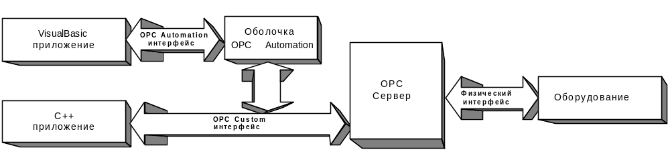
Рис.3. Типичная архитектура интерфейсов OPC.

В функции сервера входит также объединение и оптимизация запросов доступа к данным различных клиентов для обеспечения эффективного взаимодействия с физическим устройством. При чтении данные, возвращенные устройством, буферизуется для асинхронного распространения или синхронного сбора различными клиентами. При записи сервер корректирует данные физического устройства от имени клиентов.
Объекты OPC-сервер и OPC-группа являются типичными COM-объектами, взаимодействие с которыми происходит посредством их интерфейсов.
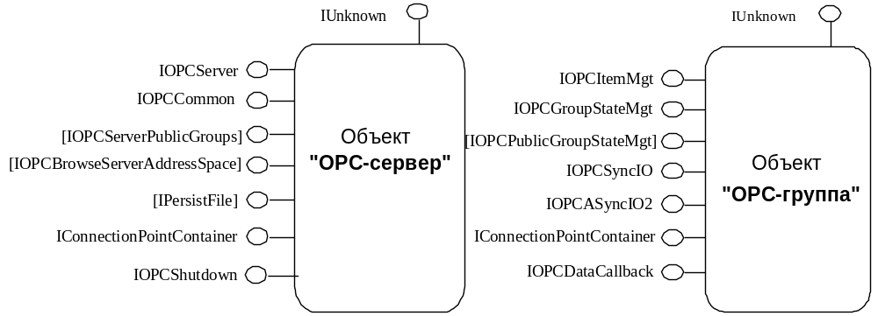
Рис.4. Объекты «OPC-сервер» и «OPC-группа».

